Приложение № 1
к Контракту № ________
от «___» ________ 2026 года

Техническое задание
Заказчик: Федеральное государственное бюджетное учреждение культуры «Государственный историко-культурный и природный Музей-заповедник А.С. Грибоедова «Хмелита» (Музей-заповедник «Хмелита»)

Предмет закупки: Изготовление и поставка шкафа по индивидуальному заказу Музея-заповедника «Хмелита»

Адрес поставки товара: 215110, Смоленская область, г. Вязьма, ул. Восстания, д.5

Максимальный срок поставки (выполнения работ, оказания услуг): по 15.12.2026

Цель закупки: оснащение входной зоны детского культурно-просветительского центра шкафом для одежды.
Задача – обеспечить индивидуальные места хранения одежды для воспитанников и персонала; предусмотреть ограничение доступа детей к отдельным функциональным секциям шкафа (в том числе с применением запирающих устройств); организовать скрытый ввод и техническое обслуживание слаботочных кабельных линий (видеонаблюдение, интернет и иные сети).

Основание для закупки: реализация мероприятий в рамках Федерального проекта «Семейные ценности и инфраструктура культуры» национального проекта «Семья» (2026 год), согласно письму Министерства культуры Российской Федерации от 22.01.2026 №150-05-7@.

- Сведения об объекте закупки: Описание объекта закупки в соответствии с описанием товара, работы, услуги позиции КТРУ и статьей 33 Федерального закона от 05.04.2013 № 44-ФЗ
Наименование  объекта закупки | Код позиции КТРУ | Код ОКПД2 | Ед. изм. | Кол-во | Страна происхождения товара
Шкаф для одежды деревянный | 31.01.12.131-00000001 | 31.01.12.131 | шт. | 1
Характеристики товара, работы, услуги
Наименование |  |  | Значение |  | Ед. изм. | Обоснование включения  показателя в описание  объекта закупки*
Вид шкафа |  |  | Линейный |  |  | Соответствует  описанию КТРУ
Вид линейного шкафа |  |  | Прямой |  |  | Соответствует  описанию КТРУ
Высота шкафа |  |  | ≥ 2500 и < 2600 |  | мм | Соответствует  описанию КТРУ
Глубина шкафа |  |  | ≥ 500 и < 550 |  | мм | Соответствует  описанию КТРУ
Длина шкафа |  |  | ≥ 3000 и < 3100 |  | мм | Соответствует  описанию КТРУ
Вид материала корпуса |  |  | ЛДСП |  |  | Соответствует  описанию КТРУ
Высота антресоли |  |  | ≥ 500 и < 600 |  | мм | Соответствует  описанию КТРУ
Дополнительная комплектация шкафа |  |  | Штанга  Зеркало внешнее |  |  | Соответствует  описанию КТРУ
Количество дверей |  |  | ≥ 5 |  | шт. | Соответствует  описанию КТРУ
Количество полок внутренних |  |  | ≥ 7 |  | шт. | Соответствует  описанию КТРУ
Количество секций |  |  | ≥ 4 |  | шт. | Соответствует  описанию КТРУ
Тип дверей шкафа |  |  | Распашные |  |  | Соответствует  описанию КТРУ
Тип напольной опоры |  |  | Цоколь |  |  | Соответствует  описанию КТРУ
Высота напольной опоры |  |  | ≥ 70 и ≤ 100 |  | мм | Дополнительные характеристики объекта закупки обусловлены тем, что позиция КТРУ не содержит параметров, необходимых для удовлетворения потребностей Заказчика. Шкаф изготавливается по индивидуальному проекту: его габариты, внутреннее наполнение и внешний вид определяются исходя из конкретных условий размещения и функциональных задач Заказчика.
Материал напольной опоры |  |  | ПВХ
Материал фасада шкафа |  |  | МДФ
Толщина фасадной двери |  |  | ≥ 19 |  | мм
Материал задней стенки шкафа |  |  | ЛДСП
Толщина задней стенки |  |  | ≥ 10 |  | мм
Материал перегородок шкафа |  |  | ЛДСП
Толщина перегородок |  |  | ≥ 18 |  | мм
Материал кромки по видимым торцам с покрытием на водной основе |  |  | ПВХ
Толщина кромки |  |  | ≥ 0,8 |  | мм
Толщина корпуса |  |  | ≥ 18 |  | мм
Ширина крайних секций шкафа |  |  | ≥ 900 и < 1000 |  | мм
Ширина средних секций шкафа |  |  | ≥ 450 и < 500 |  | мм
Покрытие фасада |  |  | Акриловая износостойкая эмаль
Фрезеровка фасада |  |  | Классическая филенчатого типа
Цвет шкафа |  |  | RAL 7032
Механизм открывания дверей крайних секций (нижних) и правой средней секции |  |  | Мебельные петли с доводчиком
Открывание антресоли крайних секций |  |  | Пуш-опен, петли с доводчиком
Механизм открывания двери левой средней секции |  |  | Пуш-опен, петли с доводчиком
Тип ручек |  |  | Скоба
Количество ручек |  |  | ≥ 5 |  | шт.
Цвет ручек |  |  | Хром
Межцентровое расстояние ручек |  |  | ≥ 128 |  | мм
Количество петель на дверь высотой более 1500 мм |  |  | ≥ 3 |  | шт.
Количество петель на дверь высотой до 1500 мм |  |  | ≥ 2 |  | шт.
Фасад средних секций |  |  | Зеркало бронированное пленкой в алюминиевой рамке в цвет фасада
Количество внешних зеркал |  |  | 2 |  | шт.
Фиксация фасада левой средней секции |  |  | Скрытые замки, скрытые шпингалеты
Тип полок шкафа |  |  | Регулируемые по высоте
Длина полок крайних секций шкафа |  |  | ≥ 900 и < 1000 |  | мм
Длина полок средних секций шкафа |  |  | ≥ 450 и < 500 |  | мм
Шаг перфорации для установки полок |  |  | ≤ 50 |  | мм
Диаметр отверстий перфорации |  |  | 5 ± 0,2 |  | мм
Минимальное расстояние от края стенки до первого отверстия |  |  | ≥ 30 |  | мм
Нагрузка на полку (равномерно распределенная) |  |  | ≥ 20 |  | кг
Зазор между задней стенкой и полками (крайние и правая средняя секции) |  |  | ≥ 15 |  | мм
Задняя стенка левой средней секции |  |  | Отсутствует
Зазор между стеной помещения и задней плоскостью крыши левой средней секции |  |  | ≥ 100 и < 120 |  | мм
Зазор между стеной помещения и полками левой средней секции |  |  | ≥ 100 и < 120 |  | мм
Штанга |  |  | Регулируемая по высоте
Количество штанг |  |  | ≥ 6 |  | шт.
Сечение штанги |  |  | Овальное
Материал штанги |  |  | Нержавеющая сталь или сталь с покрытием
Покрытие штанги |  |  | Хром или порошковая окраска, устойчивая к влажной уборке и дезинфекции
Длина штанги в крайних секциях шкафа |  |  | ≥ 900 и < 1000 |  | мм
Длина штанги в средних секциях шкафа |  |  | ≥ 450 и < 500 |  | мм
Крепежные держатели для штанги |  |  | Усиленные, с фиксацией в выбранном положении
Высота крепления нижней штанги в крайних секциях (от днища) |  |  | ≥ 750 и ≤ 800 |  | мм
Высота крепления верхней штанги в крайних секциях (от днища) |  |  | ≥ 1200 и ≤ 1700 |  | мм
Высота крепления штанги в средних секциях шкафа (от днища) |  |  | ≥ 1200 и ≤ 1700 |  | мм
Возможность крепления шкафа к стене помещения |  |  | Да
Образец (фото, изображение, эскиз, чертеж) **
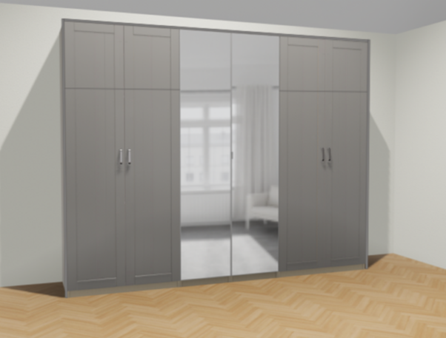

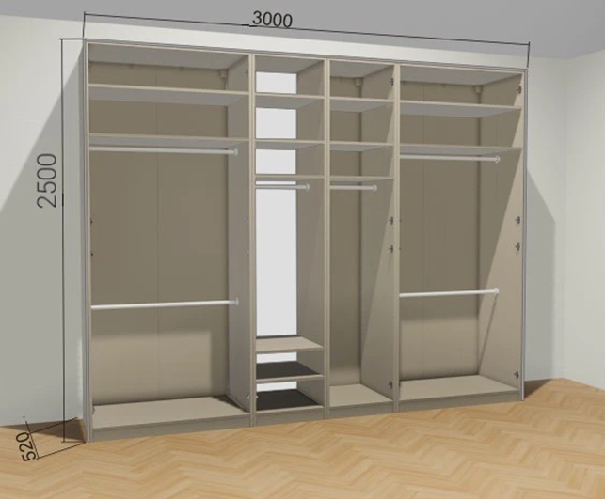

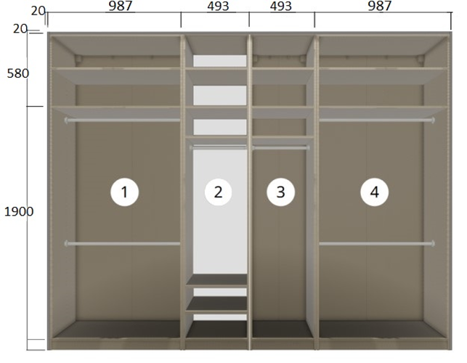
*Дополнительные характеристики установлены в соответствии с пунктом 5 Правил использования каталога товаров, работ, услуг для обеспечения государственных и муниципальных нужд (Постановление Правительства РФ от 8 февраля 2017 г. № 145). Их необходимость обусловлена индивидуальными потребностями заказчика (особенностями размещения, спецификой функциональных задач). Указанные характеристики дополняют сведения из позиции КТРУ и не противоречат обязательным параметрам, включенным в каталог.
** Образец товара представлен для иллюстрации общего вида и концепции; требование о полном соответствии поставляемого товара образцу по всем линейным размерам не устанавливается.
По индивидуальному заказу Музея-заповедника «Хмелита» Исполнитель обязуется изготовить и поставить шкаф в соответствии с требованиями Технического задания.
Требования к техническим характеристикам изготавливаемого товара:
Шкаф входная группа из четырех секций из ЛДСП толщиной не менее 18 мм с фасадом МДФ толщиной не менее 19 мм с классической фрезеровкой филенчатого типа. Эскиз фрезеровки согласовывается с Заказчиком до начала производства. Фасад должен быть окрашен акриловой износостойкой эмалью. Цоколь ПВХ высотой не менее 70 и не более 100 мм.
Габариты шкафа: высота (включая цоколь) – не менее 2500 и не более 2600 мм, ширина – не менее 3000 и не более 3100 мм, глубина – не более 520 мм. Ширина крайних секций – не более 1000 мм каждая, средних – не более 500 мм каждая. Суммарная ширина всех четырех секций с учетом толщины боковин и перегородок должна соответствовать указанному габариту ширины шкафа.
Фасад: двери распашные. На дверях крайних секций и правой средней секции – ручки-скобы по одной на каждую дверь, межцентровое расстояние не менее 128 мм, материал – металл, покрытие – хром. Петли с доводчиком: не менее 3 петель на каждую дверь высотой более 1500 мм, не менее 2 петель – на двери высотой до 1500 мм. Двери центральных секций шкафа — с бронированным (пленкой) зеркалом в алюминиевой рамке в цвет фасада. Дверь левой средней секции закрывается на скрытые замки / шпингалеты (Открывание двери левой средней секции осуществляется нажатием на фасад после отпирания скрытого замка / шпингалета. Конструкция должна обеспечивать безопасную и надежную работу механизма при многократном цикле «заперто/отперто»).
Лицевая поверхность секций – покрытие на водной основе, устойчивое к влажной уборке и дезинфекции. Материал должен иметь сертификат соответствия ТР ТС 025/2012 и санитарно-гигиеническое заключение. На поверхностях не допускаются сколы, заусенцы, острые кромки. Углы полок скруглены радиусом не менее 3 мм.
Вертикальные стенки шкафа должны иметь перфорацию для установки полок с шагом не более 50 мм по вертикали. Диаметр отверстий – Ø 5 мм (± 0,2 мм), расположение – симметрично на обеих стенках, отклонение по осям не более ± 1 мм. Минимальное расстояние от верхнего и нижнего края стенки до первого отверстия – не менее 30 мм. Окончательная высота установки полок определяется Заказчиком при приемке товара/сборке шкафа. Исполнитель обязан обеспечить возможность установки полок на любой из предусмотренных высот без дополнительных доработок. Полки должны выдерживать равномерно распределенную нагрузку не менее 20 кг.
Внутреннее наполнение крайних распашных секций (ширина каждой секции не более 1000 мм): корпус изготовлен из ЛДСП (не менее 18 мм), все детали корпуса оклеены кромкой ПВХ (не менее 0,8 мм) по периметру, задняя стенка из ЛДСП (не менее 10 мм). Штанга овальная, регулируемая по высоте, – по 2 шт. в каждой секции, всего не менее 4 шт. Полка регулируемая по высоте – по 1 шт. в каждой секции, всего не менее 2 шт. Фасад верх (антресоли): высота не менее 500 и не более 600 мм, открывание пуш-опен, петли с доводчиком. Фасад низ (основная часть секций): высота не менее 1700 и не более 1800 мм.
Конструкция должна обеспечивать естественную вентиляцию внутреннего объема (зазор между задней стенкой и полками не менее 15 мм).
Внутреннее наполнение средних секций (ширина каждой секции не более 500 мм): задняя стенка левой средней секции отсутствует. Зазор между стеной помещения и задней плоскостью крыши, а также между стеной помещения и полками левой средней секции – не менее 100 и не более 120 мм. Задняя стенка правой средней секции из ЛДСП (не менее 10 мм). Количество полок: в левой средней секции – не менее 3 шт., в правой средней секции – не менее 2 шт., полки регулируемые по высоте. Требования к материалу, кромке и покрытию – аналогично крайним секциям. Фасад (двери с зеркалами) – высота не менее 2300 и не более 2400 мм.
Штанга для одежды – съемная, регулируемая по высоте, овального сечения, материал – нержавеющая сталь или стальная труба, покрытие – хром либо порошковая окраска, устойчивая к влажной уборке и дезинфекции. Длина: в крайних секциях – не менее 900 и не более 1000 мм, в средних секциях – не менее 400 и не более 500 мм. Крепежные держатели – металлические, усиленные. На поверхности штанги не допускаются заусенцы, острые кромки. Торцы закрыты заглушками.
Перегородки между секциями шкафа – из ЛДСП толщиной не менее 18 мм. По всем торцам – кромка ПВХ толщиной не менее 0,8 мм, радиус скругления кромок не менее 3 мм. Крепление перегородок – жесткое к крыше, дну и боковинам шкафа. Конструкция должна обеспечивать отсутствие прогибов перегородок при эксплуатационных нагрузках.
Шкаф должен быть укомплектован крепежными элементами для фиксации к стене помещения. Поставка осуществляется в разобранном виде со сборкой на объекте Заказчика.
2. Требования к условиям исполнения контракта:
2.1. Основные условия исполнения контракта, заключаемого по результатам закупки:
Цена Контракта включает в себя: стоимость изготовления товара, доставку товара, транспортные расходы, погрузочно-разгрузочные работы, подъем товара на требуемый этаж, включая работы с применением грузоподъемных средств, сборку и установку, затраты на уплату налогов, таможенных пошлин и других налогов, и сборов, предусмотренных законодательством Российской Федерации.
Срок изготовления и поставки товара: не позднее 40 календарных дней с даты согласования проекта Заказчиком.
Национальный режим по ПП РФ № 1875: В отношении объекта закупки (код ОКПД2 31.01.12.131) в соответствии с приложением № 2 к Постановлению Правительства РФ от 23.12.2024 № 1875 установлено ограничение допуска товаров иностранного происхождения. Однако данное ограничение не применяется, поскольку закупка осуществляется у единственного поставщика на основании п. 4 ч. 1 ст. 93 Закона № 44-ФЗ, а товар изготавливается по индивидуальному техническому заданию Заказчика. Основанием для неприменения ограничения служит подпункт «и» пункта 4 Постановления № 1875.
2.2 Порядок оплаты: Оплата производится путем перечисления денежных средств на расчетный счет Исполнителя в течение 7 рабочих дней с даты подписания Заказчиком документа о приемке.
Авансовые платежи по Контракту не предусмотрены.
Оплата по Контракту осуществляется в рублях Российской Федерации.
2.3. Размер обеспечения исполнения контракта: Требование об обеспечении исполнения контракта не устанавливается (закупка у единственного поставщика).
2.4. Требования к гарантийному сроку товара, гарантийному обслуживанию, и (или) объему предоставления гарантий качества:
Гарантийный срок товара исчисляется с момента подписания документа о приемке товара и составляет не менее 24 (двадцати четырех) месяцев, но не менее срока, установленного производителем товара.
Гарантийный срок производителя: срок, установленный в технической документации производителя на товар.
По требованию Заказчика Исполнитель обязан устранить недостатки товара, выявленные Заказчиком в течение гарантийного срока. Исполнитель несет все расходы по замене несоответствующего условиям Контракта товара, выявленного Заказчиком в течение гарантийного срока.
В случае замены комплектующего изделия или составной части товара на новые устанавливается гарантийный срок той же продолжительности, что и на замененные части, если иное не предусмотрено Контрактом (ст. 477 Гражданского кодекса Российской Федерации).
Гарантийный срок продлевается на период, в течение которого товар не использовался из-за устранения недостатков. Период исчисляется со дня обращения Заказчика с требованием об устранении недостатков до дня завершения ремонта в соответствии со статьей 476 Гражданского кодекса Российской Федерации.
Требования к гарантийному обслуживанию: Исполнитель обязуется выполнять гарантийные обязательства в отношении товара и комплектующих изделий в течение гарантийного срока, в том числе гарантийное обслуживание поставляемых товаров (включая комплектующие элементы и детали товара) (далее по тексту – товар), ремонт, восстановление, замену, а также, при необходимости, доставку товара до места ремонта и обратно за свой счет без дополнительных расходов со стороны Заказчика.
Требования к объему предоставления гарантий качества на поставленный товар: гарантия качества товара распространяется на весь период действия гарантийного срока и в полном объеме на весь товар.
В ходе исполнения гарантийных обязательств Исполнитель обязуется за свой счет устранять недостатки поставленного товара в соответствии с требованиями законодательства Российской Федерации.
Если Исполнитель поставил товар ненадлежащего качества, признанный таковым в установленном порядке, Исполнитель обязан произвести его замену не позднее двадцати рабочих дней со дня уведомления Заказчиком Исполнителя. Заказчик вправе применить к Исполнителю меры ответственности за поставку товара ненадлежащего качества.
2.5. Требования к порядку поставки и приемки товара:
2.5.1. В течение 5 (пяти) рабочих дней с даты заключения Контракта Исполнитель обязан предоставить Заказчику проект (эскиз) изготавливаемого шкафа в виде чертежа с указанием габаритных размеров, размеров секций, фасадов, полок, расположения штанг, фурнитуры, цвета и типа фрезеровки фасадов, а также иных параметров, установленных Техническим заданием.
Проект предоставляется в электронном виде (в формате PDF) и на бумажном носителе, подписанном Исполнителем.
Заказчик рассматривает проект в течение 5 (пяти) рабочих дней с даты его получения. В случае выявления несоответствий требованиям Технического задания Заказчик направляет Исполнителю замечания. Исполнитель обязан доработать проект и предоставить его повторно в течение 3 (трех) рабочих дней с даты получения замечаний.
Изготовление шкафа начинается только после согласования проекта Заказчиком. Согласование оформляется подписью уполномоченного лица Заказчика на бумажной копии проекта (или актом согласования проекта).
Срок изготовления и поставки товара составляет не более 40 (сорока) календарных дней с даты согласования проекта Заказчиком. Досрочная поставка товара допускается. Исполнитель обязан уведомить Заказчика о точной дате, времени поставки и сборки товара не менее чем за 3 (три) рабочих дня до предполагаемой даты поставки, в том числе в случае досрочной поставки..
Поставка товара производится силами и средствами Исполнителя, транспортом Исполнителя или с привлечением транспортной компании. Поставка товара включает в себя доставку, разгрузку, сборку и установку товара по адресу поставки Заказчика.
Функциональные, технические, количественные и качественные характеристики Товара должны соответствовать требованиям, установленным Заказчиком.
Исполнитель обязуется поставить товар, который соответствует общепринятым стандартам качества и безопасности, обеспечивает надежную работу в обычных условиях эксплуатации, хранения, транспортировки и утилизации.
Поставляемый товар должен быть новым (ранее неиспользованным), не содержать восстановленных или бывших в употреблении деталей, материалов и конструкций, не иметь дефектов, не должен находиться в залоге, под арестом или под иным обременением. Товар должен соответствовать ГОСТ, техническим условиям, требованиям действующих санитарных и пожарных правил и норм (с предоставлением соответствующих документов) и иным нормативным документам, нормам безопасности, действующим в Российской Федерации на аналогичную и подобную продукцию. Качество товара подтверждается сертификатами соответствия или декларациями о соответствии, в случае если такой товар подлежит обязательной сертификации или декларированию.
Товар должен поставляться Заказчику в упаковке, обеспечивающей его сохранность при транспортировке, погрузочно-разгрузочных работах и сборке. Все детали и комплектующие должны быть упакованы индивидуально с прокладочным материалом, исключающим повреждение поверхностей, кромок и фурнитуры. Упаковка товара не должна быть деформирована. Все комплектующие элементы, необходимые для эксплуатации товара, должны присутствовать в составе поставки. Не допускается поставка выставочных образцов.
Безопасность товара должна обеспечивать отсутствие угрозы жизни, здоровью, имуществу Заказчика и окружающей среде при обычных условиях его использования, хранения, транспортировки и утилизации в соответствии с законодательством Российской Федерации.
При осуществлении поставки Исполнитель должен представить оригиналы или надлежащим образом заверенные копии действующих сертификатов соответствия или деклараций о соответствии требованиям нормативных документов на поставляемый товар, разрешающих использование поставляемого товара на территории Российской Федерации, в том числе в составе сопроводительной документации Исполнитель предоставляет: паспорт изделия (на русском языке); руководство по эксплуатации (на русском языке); сведения о гарантийных обязательствах.
В товарной накладной/УПД должны быть указаны наименование, модель (артикул) и количество поставляемого товара, соответствующие фактически поставленному изделию.
Товар должен иметь маркировку, нанесенную производителем на видном месте (на задней или внутренней поверхности корпуса), содержащую следующие сведения: наименование изделия, модель (артикул), дату изготовления, страну происхождения, наименование и адрес изготовителя. Маркировка должна быть стойкой к воздействию влаги и истиранию, легко читаемой и сохраняться в течение всего срока службы изделия.
2.5.2. Приемка товара осуществляется представителем Заказчика. При сверке наименования, количества и иных характеристик товара с Техническим заданием и сопроводительными документами рекомендуется присутствие представителя Исполнителя.
На момент передачи товара Исполнитель подтверждает, что товар никому не отчужден, не заложен, не обещан, под арестом (запрещением) и в споре не состоит, вещными и обязательственными правами третьих лиц не обременен, ограничений в использовании не имеет и гарантирует, что на дату подписания Контракта и на момент передачи товара не существует обстоятельств, которые могли бы послужить основанием для возникновения таких обременений в будущем.
При приемке Заказчик вправе провести экспертизу своими силами или с привлечением экспертов, экспертных организаций в соответствии с требованиями статьи 41 Федерального закона от 05.04.2013 № 44-ФЗ.
Экспертиза товара на соответствие требованиям Контракта и предусмотренной им нормативной и технической документации проводится в рамках общего срока приемки, установленного Контрактом. При этом общий срок приемки (включая экспертизу) не может превышать 20 рабочих дней (требование части 13 статьи 94 Закона № 44-ФЗ). Если по итогам экспертизы Заказчик не выявил замечаний, он подписывает документ о приемке. В противном случае Заказчик в пределах указанного 20-дневного срока направляет мотивированный отказ, в котором указывает выявленные недостатки и сроки их устранения.
Исполнитель обязан устранить недостатки или заменить товар ненадлежащего качества в течение 5 (пяти) рабочих дней с момента получения претензии по качеству товара.
Выявленные недостатки устраняются Исполнителем за его счет.
После устранения недостатков, послуживших основанием для неподписания документа о приемке, Исполнитель и Заказчик подписывают документ о приемке в порядке и сроки, предусмотренные Контрактом.
Заказчик имеет право частично принять поставленный товар с отражением в документе о приемке фактически принятого количества и выявленных несоответствий.
Заказчик вправе не отказывать в приемке поставленного товара в случае выявления несоответствия товара условиям Контракта, если выявленное несоответствие не препятствует приемке этого товара и устранено Исполнителем.
Датой приемки поставленного товара считается дата подписания Заказчиком документа о приемке.
Обязательства Исполнителя по поставке товара по Контракту считаются выполненными после подписания Сторонами документа о приемке.
Требования к сборке и монтажу:
Сборка и монтаж шкафа осуществляется силами Исполнителя на месте эксплуатации.
Исполнитель выполняет выравнивание по уровню, крепление шкафа к капитальной стене (при необходимости).
После монтажа Исполнитель убирает упаковку и строительный мусор своими силами.
Информация о технических регламентах и стандартах:
- ТР ТС 025/2012 «О безопасности мебельной продукции»
- ГОСТ 16371-2014 «Мебель корпусная. Общие технические условия»
- ГОСТ 26682-2016 «Мебель для административных помещений. Функциональные размеры»
- СП 2.4.2.4283-26 «Санитарно-эпидемиологические требования к организациям воспитания и обучения, отдыха и оздоровления детей и молодежи», утвержденные Постановлением Главного государственного санитарного врача РФ от 02.06.2026 № 19 – в части требований к отделочным материалам и поверхностям, допускающим влажную уборку и дезинфекцию, а также требований к безопасности материалов для детей.
«Заказчик» | «Исполнитель»
Музей-заповедник «Хмелита»
Генеральный директор
____________________________/ Н.В. Кулакова / | ________________________/ _______________ /
м.п. | м.п.

Протокол согласования цены
на изготовление и поставку шкафа

Федеральное государственное бюджетное учреждение культуры «Государственный историко-культурный и природный музей-заповедник А.С. Грибоедова «Хмелита» (Музей-заповедник «Хмелита»), именуемое в дальнейшем «Заказчик», в лице генерального директора Кулаковой Надежды Викторовны, действующей на основании Устава, с одной стороны, __________________________________ (ОГРН / ОГРНИП ___________________), именуемый в дальнейшем «Исполнитель», действующий на основании ________________________, с другой стороны, совместно именуемые «Стороны», пришли к соглашению о нижеследующем:

- Установить цену на изготовление и поставку шкафа по индивидуальному заказу Музея-заповедника «Хмелита» по Контракту №_______ от «____» __________2026 г. в следующем размере:

№ п/п | Наименование товара (работы, услуги) | Ед. изм. | Кол-во | Цена за единицу  (в том числе НДС), рублей | Всего стоимость  (в том числе НДС), рублей
1. | Шкаф для одежды деревянный | шт. | 1
Итого:
В соответствии с закупкой № ____________________ Цена Контракта составляет ______________________ (________________________) рублей 00 копеек, в том числе НДС - % в сумму _______________________ рублей / без НДС (НДС не облагается в связи с применением Исполнителем упрощенной системы налогообложения (освобождение от исполнения обязанностей налогоплательщика по п. 1 ст. 145 НК РФ)) (далее – цена Контракта), является твердой, окончательной и пересмотру не подлежит.
Цена Контракта включает в себя: стоимость изготовления товара, доставку товара, транспортные расходы, погрузочно-разгрузочные работы, подъем товара на требуемый этаж, включая работы с применением грузоподъемных средств, сборку и установку, затраты на уплату налогов, таможенных пошлин и других налогов, и сборов, предусмотренных законодательством Российской Федерации.
- Настоящий протокол согласования цены является основанием для проведения взаимных расчетов и платежей между Заказчиком и Исполнителем по Контракту № ______ от «____» _______________ 2026 г.
- Настоящий протокол согласования цены является неотъемлемой частью Контракта № ______ от «____» __________ 2026 г.

от Заказчика: |  | от Исполнителя:
Генеральный директор
_____________________/ В.Н. Кулакова / |  | ______________________/ ___________________/
М.П. |  | М.П.

